Jak korzystać z szablonu kwartalnika RCRE (wersja 2.0).

Szablon został przygotowany w taki sposób, aby zapewnić jednolity wygląd wszystkich artykułów, które mają zostać umieszczone w kwartalniku RCRE. Szablon jest przygotowany w programie Word, jednak wiele sposobów formatowania tekstu jest niedostępnych.

Formatowanie tekstu może odbywać się wyłącznie przy pomocy gotowych stylów.
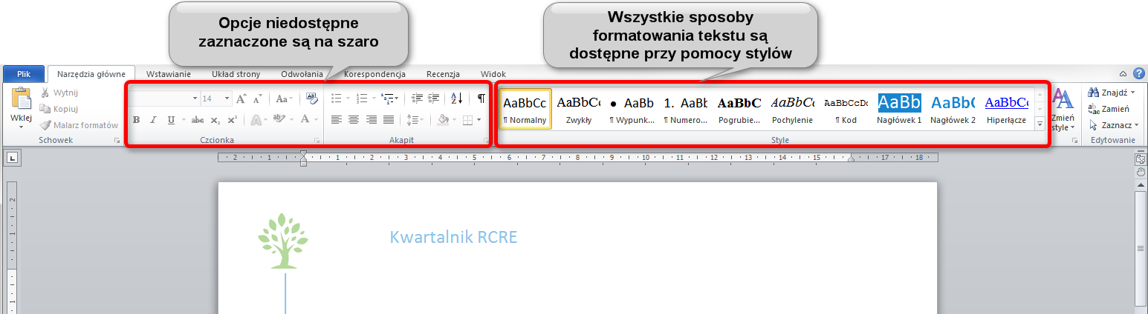
Na małych monitorach niektóre style mogą być niewidoczne. Aby je wyświetlić, należy kliknąć strzałkę Więcej. Znajduje się ona w prawym dolnym rogu obszaru Style.
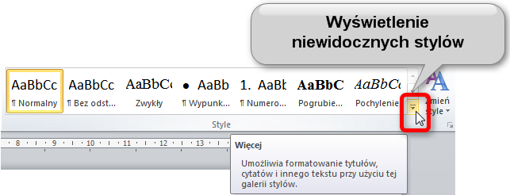
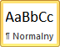 | Zwykły tekst w akapicie wpisujemy wybierając styl Normalny. Styl ten wybieramy także po wybraniu np. stylu Kod, Wypunktowanie, itp. aby przywrócić normalny wygląd tekstu w całym akapicie.
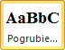 | Pogrubiony tekst wpisujemy wybierając styl Pogrubienie. Aby zrezygnować z pogrubienia, należy wybrać styl Zwykły.
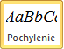 | Pochylony tekst wpisujemy wybierając styl Pochylenie. Aby zrezygnować z pochylenia, należy wybrać styl Zwykły.
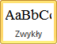 | Przywrócenie zwykłego wyglądu tekstu (np. po zastosowaniu pogrubienia, czy pochylenia), wybieramy stylem Zwykły.
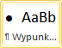 | Listy wypunktowane wpisujemy wybierając styl Wypunktowanie. Aby zrezygnować z listy wypunktowanej wybieramy styl Normalny.
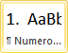 | Listy numerowane wpisujemy wybierając styl Numerowanie. Aby zrezygnować z listy numerowanej wybieramy styl Normalny.
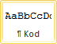 | Listingi kodu źródłowego języków programowania wpisujemy wybierając styl Kod. Aby zrezygnować z listingu kodu wybieramy styl Normalny.
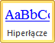 | Tekst z hiperłączem (np. do strony WWW) wpisujemy wybierając styl Hiperłącze. Aby zrezygnować z pochylenia, należy wybrać styl Zwykły.
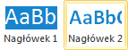 |  | Nagłówki pierwszego lub drugiego poziomu wpisujemy wybierając styl Nagłówek 1 lub Nagłówek 2. Aby zrezygnować z nagłówka wybieramy styl Normalny.
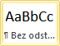 | Tekst w tabeli wpisujemy wybierając styl Bez odstępów. Aby przywrócić większe odstępy wybieramy styl Normalny.
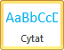 | Cytaty wpisujemy wybierając styl Cytat.

Nigdy nie używamy!!!:
- dwóch lub więcej spacji obok siebie,
- tabulatorów,
- twardej spacji (np. do zapobiegania przenoszenia pojedynczych znaków do następnego wiersza),
- ręcznego podziału wiersza (wstawianego kombinacją klawiszy Shift+Enter, np. do wymuszenia przejścia do nowego wiersza).
Pamiętamy podczas wpisywania tekstu, że:
- przed znakami interpunkcyjnymi (np. kropka, przecinek, wykrzyknik, pytajnik) nie wstawiamy spacji,
- za znakami interpunkcyjnymi wstawiamy spację,
- akapitu nie zaczynamy od spacji lub tabulatora.

